Министерство науки и высшего образования Российской Федерации

Федеральное государственное бюджетное образовательное
учреждение высшего образования
«Тульский государственный университет»

Институт Права и управления

Кафедра «Финансы и менеджмент»

Информационные системы в экономике

МЕТОДИЧЕСКИЕ УКАЗАНИЯ
по выполнению лабораторной работы № 1 на тему:
«Оформление документации в Microsoft Word»

для студентов специальностей
направления: 38.03.01 «Экономика»
профилей: Финансы и кредит;
Бухгалтерский учет, анализ и аудит;
Мировая экономика

всех форм обучения

Тула 2021
Разработал к.э.н., доцент кафедры «ФиМ» Огнянович А.В.

Содержание
1. Цель и задачи работы 4
2. Общие положения 5
2.1. Работа со стилями и шаблонами в Microsoft Word 5
2.2. «Очистка» текста документа от «мусора» 27
3. Объекты исследования, оборудование, материалы и наглядные пособия 35
4. Задание на работу 36
5. Порядок выполнения работы 42
6. Содержание отчета 43
Список рекомендуемой литературы. 44
ПРИЛОЖЕНИЕ 1. Образец оформления титульного листа ЛР 45

1. Цель и задачи работы

В современном мире специалист экономического профиля вынужден достаточно часто составлять различные документы. Чаще всего для этого используется текстовый процессор MS Word.
Цель данной работы заключается в закреплении навыков правильного использования средств MS Word для выполнения оформления документов, что позволяет в дальнейшей профессиональной деятельности добиться более высоких результатов с наименьшими затратами сил и средств.
Задачи данной работы состоят в умении выполнять следующие действия в MS Word:
- создавать и использовать стили;
- настраивать параметры абзаца;
- настраивать параметры шрифта;
- настраивать параметры страницы;
- работать с рисунками, формулами, таблицами;
- «очищать» текстовый документ от различного «мусора» в оформлении с помощью режима отображения непечатаемых символов и инструмента поиска и замены.

2. Общие положения

2.1. Работа со стилями и шаблонами в Microsoft Word

В предыдущих версиях Microsoft Word (до 2003 включительно) стилям уделялось недостаточное место и многие пользователи о них даже и не слышали. В Word 2007 и 2010 стили вынесены на главную вкладку, и не заметить их невозможно (Рисунок 1).
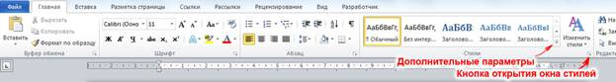Рисунок 1 – Стили на главной вкладке
Представьте, что вы работаете над достаточно объёмным материалом страниц на десять или более. Вы оформили текст и показали его заказчику (начальнику, руководителю, преподавателю), но он остался недоволен выбранным шрифтом, цветовой гаммой и посчитал междустрочные интервалы слишком узкими. Листать весь документ и вручную менять оформление? Весьма неприятная процедура.
Но если вы будете использовать для оформления стили, вам не придётся заниматься такой нудной работой. Достаточно поменять несколько параметров одного заголовка, чтобы все они изменились в соответствии с новыми требованиями.
Стили удобны при оформлении большого количества однотипных документов. Вы можете использовать их в организации для создания «корпоративного стандарта». Кроме того, с помощью стилей задаётся структура документа, облегчающая навигацию и построение оглавления.
Давайте разберём работу со стилями Word 2010 на примере документа с текстом закона «О правовой защите программ».
В архиве содержатся три версии документа:
- Без какого-либо оформления;
- Размеченный стандартными стилями;
- Размеченный пользовательскими стилями;
Для начала работы нам понадобится первый документ. Остальные потребуются для демонстрации результатов в ходе повествования.

Разметка стандартными стилями

Для начала мы разберёмся с использованием стандартных наборов стилей. Здесь всё достаточно просто. Вы выделяете фрагмент текста и жмёте на кнопку соответствующего стиля. Увидеть весь набор (Рисунок 2) можно, нажав на кнопку Дополнительные параметры (Рисунок 1)
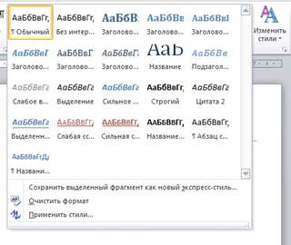
Рисунок 2 – Весь набор стилей
Как видите, здесь есть несколько уровней заголовков, цитаты, абзацы, названия различных объектов и т.д. Стиль Обычный используется для текста по умолчанию. Специально его назначать не нужно, но вы можете применить его к тексту, чтобы удалить заданное оформление. Альтернативный вариант возврата к обычному стилю – комбинация клавиш <Ctrl + Shift + N>. Так вы можете быстро очистить весь документ от элементов структуры и оформления. Нажав <Ctrl + Пробел>, вы вернёте документу стандартный набор стилей, удалив добавленное вручную форматирование.
Размечая названия и заголовки, не обращайте пока внимание на внешний вид фрагментов текста. Они могут выглядеть громоздко, но позже мы над этим поработаем.
Главы в тексте вполне логично будет определить как заголовки первого уровня, а статьи – второго. Некоторые абзацы можно оформить маркированным списком, а термины выделить стилем Строгий или просто полужирным шрифтом.
После разметки структуры документ выглядит уже гораздо лучше, чем сплошной текст, но того же эффекта вы могли добиться и задавая конкретные параметры оформления. Вот только потратили бы больше времени.
Откройте второй документ из прикреплённого архива, чтобы увидеть результат, получившийся у меня.
Теперь вы можете посмотреть, как легко полностью поменять оформление документа, изменив лишь набор стилей (Рисунок 3). Изменения отображаются сразу, как только вы наводите курсор на новый пункт меню.
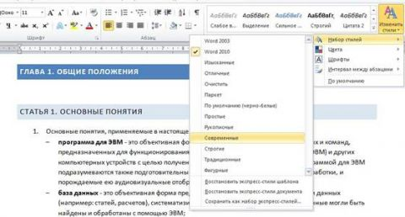
Рисунок 3 – Выбираем новый набор стилей
Точно так же вы можете изменить цвета, шрифты и интервалы между абзацами для текущего набора стилей.

Создание своего набора стилей

Если вас не устраивает ни один из стандартных наборов, вы можете создать свой. Сделать это совсем не сложно.
Нажмите кнопку открытия окна стилей (отмечено на Рисунок 1), чтобы получить доступ к настройкам (Рисунок 4). В окне стилей вы можете выбирать между отображением названий и названий с оформлением, устанавливая и снимая флажок Предварительный просмотр.
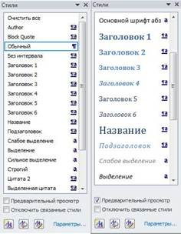
Рисунок 4 – Окно стилей. Слева – только названия, справа – названия с оформлением
Давайте изменим стиль Название, сделаем его менее громоздким. Этого можно добиться двумя основными способами.
Способ 1. Отформатируйте фрагмент с названием в соответствии со своими предпочтениями, используя настройки шрифта и абзаца вкладкиГлавная, после чего в меню стиля Название (Рисунок 5) выберите пункт Обновить Название в соответствии с выделенным фрагментом. Стиль будет обновлён и все другие названия, если они имеются в вашем документе, также поменяют свой внешний вид.
Способ 2. Наведите курсор на строку с названием стиля и нажмите кнопку раскрывающегося списка, появившуюся справа. В меню выберите пунктИзменить (Рисунок 5). Обратите внимание, что если вы нажмёте на саму строку, то соответствующий стиль будет применён к выделенному фрагменту, либо к будущему тексту от текущего положения курсора, если фрагмент не выделен, нам же нужна кнопка меню.
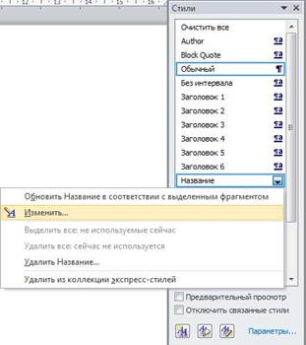
Рисунок 5 – Меню стиля
Будет открыто окно (Рисунок 6), где вы можете выбрать стиль из другого набора или настроить множество параметров самостоятельно, например, изменить размер шрифта или цвет текста. Обратите внимание на список Стиль следующего абзаца. Если вы укажете тот же стиль, что настраиваете сейчас, то новый абзац (после нажатия клавиши <Enter>) будет оформлен так же. При настройке заголовков лучше указать здесьОбычный, ведь в подавляющем большинстве случаев после заголовка идёт именно обычный текст. Но, например, для заголовка первого уровня здесь можно указать и подзаголовок. Руководствуйтесь своими предпочтениями и структурой документа, над которым вы работаете.
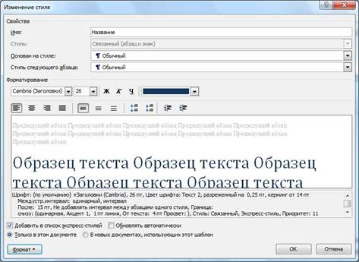
Рисунок 6 – Окно изменения стиля
Вам может показаться ненужным тот или иной стиль. Вы можете удалить его из меню (Рисунок 5), однако не всегда следует отказываться от него полностью. Снимите флажок с пункта Добавить в список экспресс-стилей, чтобы убрать лишнюю кнопку со вкладки Главная, сохранив только часто используемые стили. К остальным вы сможете получить доступ, открыв плавающее окошко.
Установив флажок Обновлять автоматически, вы будете изменять стиль и, соответственно, оформление всего фрагментов текста, использующих его, каждый раз, когда применяете новую настройку к тексту (автоматический аналог первого способа).
В общем-то, на окно изменения вынесено не так много настроек, как можно найти на Главной вкладке. Чтобы получить доступ к остальным, нажмите кнопку Формат и выбирайте нужную вам группу параметров из списка (Рисунок 7).
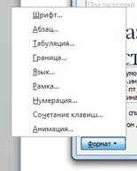
Рисунок 7 – Настройки форматирования стиля
Например, щёлкнув по пункту Граница, вы вызовете стандартное окно Границы и заливка (Рисунок 8). Здесь вы можете добавить заголовку подчёркивание по левому и нижнему краю.
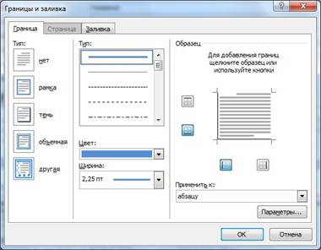
Рисунок 8 – Добавляем граничные линии к заголовку
Вместо того чтобы изменять имеющиеся стили, вы можете создать свой новый. Нажмите кнопку Создать стиль в окне Стили (Рисунок 4) и производите все те же манипуляции, что вы делали при редактировании. Здесь есть лишь два основных отличия:
- Нужно задать имя стиля (впрочем, вы могли переименовать и имеющийся, но здесь это более важно, т.к. по именам Стиль1, Стиль2 и т.д. ориентироваться будет невозможно). Используйте «говорящее» наименование. Например, при разработке набора стилей корпоративных документов, вы можете использовать названия Реквизиты, Номер/дата договора, Примечания и т.д. Тогда сразу будет ясно для какого элемента разрабатывался стиль.
- Нужно указать тип в раскрывающемся списке Стиль. Имеются пять заготовок:
  - Абзац. Влияет только на отдельные абзацы. Если отдельные слова размечены другими стилями, то они будут сохранены при применении нового;
  - Знак. Эти настройки будут влиять только на текст, но не на стиль абзаца. Естественно, вам будут недоступны выравнивание, нумерация и другие «ненужные» параметры;
  - Связанный (абзац и знак). Определяет внешний вид и абзаца, и текста. Идеально подходит для оформления заголовков;
  - Таблица. Влияет исключительно на внешний вид таблиц;
  - Список. Указывает стиль оформления маркированных и нумерованных списков.
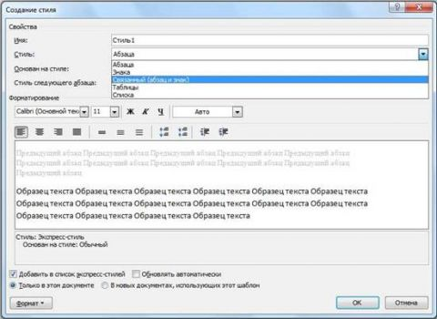
Рисунок 9 – Создание нового стиля
Обратите внимание, что и при использовании новых стилей вы сможете быстро изменить цветовую гамму документа. Однако для этого вы должны использовать только цвета темы (Рисунок 10) .
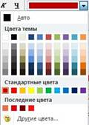
Рисунок 10 – Выбор цвета текста
Если вы выбираете другие цвета, то они не будут изменяться при выборе новой цветовой темы.
Но вот вы создали свой набор. Что с ним делать дальше? Ведь хочется его использовать и в других документах, а также передавать, например, коллегам для применения в схожих по типу документах. В Word 2010 есть несколько возможностей по дальнейшему использованию стилей.
Во-первых, вы можете взять копию документа со стилями, удалить из него весь текст и вставить (или вписать) новое содержимое. Лучше всего удалить всё содержимое из файла перед сохранением его в виде шаблона. Стили останутся даже в «пустом» документе. Не забудьте поставить на файл атрибут Только для чтения, чтобы никто его не перезаписал по ошибке.
Во-вторых, вы можете сохранить текущий набор стилей в отдельном файле. Для этого выберите пункт меню Сохранить как набор экспресс-стилей (Рисунок 11).
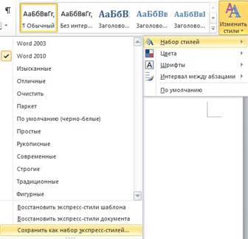
Рисунок 11 – Сохранение набора стилей
Будет вызвано диалоговое окно сохранения файла в формате шаблона Word (*.dotx). Чтобы воспользоваться им, скопируйте текст в пустой шаблонный документ и сохраните под новым именем или поверх файла с документом без оформления.

Использование структуры документа

Как уже говорилось выше, с помощью стилей можно определять структуру документа. Давайте посмотрим, для чего это нужно.

Оглавление

Самое очевидное применение – создание оглавления. Его обычно размещают в начале или в конце книги, но для электронного документа наиболее актуальным будет вариант с размещением в начале, особенно если вы пишете текст, делённый на небольшое количество разделов. Стоит отметить, что оглавление электронного документа позволяет осуществлять быструю навигацию. Достаточно щёлкнуть мышью по строке списка, удерживая клавишу <Ctrl>, чтобы перейти к соответствующему фрагменту.
Для вставки оглавления откройте вкладку Ссылки и выберите вариант с автоматической сборкой (Рисунок 12).
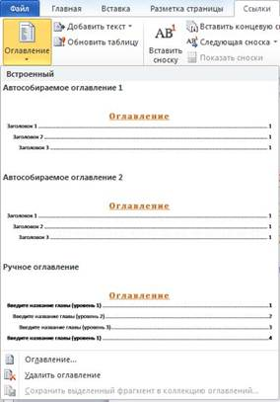
Рисунок 12 – Вставка оглавления
Примерный формат отображается уже в списке выбора – здесь также используются стили вашего документа. Вот только отличий первого шаблона от второго мне найти не удалось. Если вас не устраивает такой формат, можете зайти в меню Оглавление ещё дальше и настраивать его в соответствии со своими запросами. Мы не будем останавливаться на этой возможности слишком подробно, чтобы не отклоняться от главной темы статьи.
Пример документа с изменёнными стилями и оглавлением вы можете найти в прикреплённом архиве.

Режим структуры

Вы можете просматривать и редактировать документ в режиме структуры. Для этого перейдите на вкладку Вид и выберите режим Структура, либо нажмите соответствующую кнопку в нижнем правом углу окна (Рисунок 13).
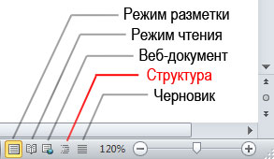
Рисунок 13 – Режимы просмотра документа
В режиме просмотра структуры документа вы можете сворачивать неинтересные для вас разделы двойным щелчком мыши по знаку плюс и проводить работу над отдельными фрагментами (Рисунок 14). Также вы можете изменять положение частей относительно друг друга, перетаскивая заголовки вверх или вниз, ухватив мышью за маркер со знаком «плюс». Перемещая маркер по горизонтали, вы изменяете уровень заголовка.
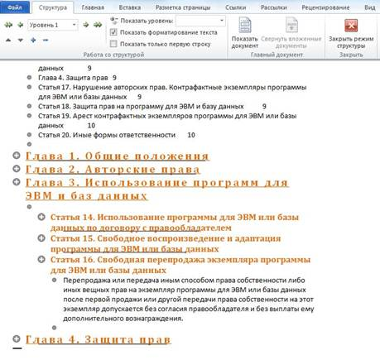
Рисунок 14 – Просмотр структуры
Но в режиме структуры читать текст не очень удобно. Часто для чтения используется режим разметки – тот же, что и при создании документа. Вы можете включить область навигации, поставив соответствующий флажок на вкладке Вид. Программа отобразит в левой части окна оглавление документа. Вы можете переходить между разделами, щёлкая мышью по заголовкам. Заголовки также как и в режиме структуры группируются и могут быть свёрнуты (Рисунок 15).
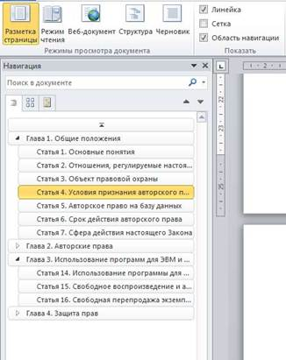
Рисунок 15 – Область навигации
Самая верхняя строка навигации (над первой главой в нашем примере) переводит к началу документа.
Обратите также внимание на строку поиска. Когда вы вводите слово в данное поле, Word 2010 подсвечивает не только фрагменты в самом документе, но и части оглавления (Рисунок 16). Таким образом, вы можете выполнять поиск только по нужному вам разделу.
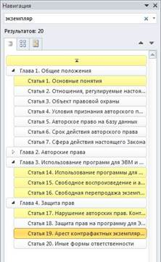
Рисунок 16 - Поиск по структуре
Для быстрого перехода между разделами щёлкните мышью по кружку в нижнем правом углу окна. Во всплывающем списке укажите Заголовки (Рисунок 17). Теперь, нажимая кнопки вверх и вниз около кружка, вы можете перемещаться между заголовками. Можно использовать и клавиатуру: сочетание клавиш <Ctrl + Page Up> и <Ctrl + Page Down> также будет отправлять вас к предыдущему и следующему заголовку.
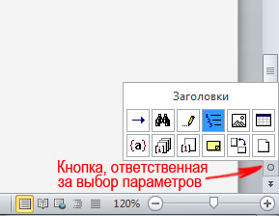
Рисунок 17 – Кнопки быстрого перехода
Но хватит навигации, ведь есть ещё одна небольшая область применения стилей.

Сохранение веб-документа

Сохраняя документ в виде страницы html, вы получаете набор тэгов структуры (h1, h2 и т.д.) вместо тэгов абзаца (p), что хорошо скажется на отношении к сайту поисковых машин. Кроме того, к таким элементам возможно простое применение стилей (CSS) сайта.

При использовании стилей вы значительно увеличиваете эффективность своей работы. Они не только позволяют быстро изменять оформление документов, но и определяют структуру, используемую при чтении, поиске и при создании оглавления. Неспроста в Word 2010 стилям уделено такое видное место интерфейса.
Хорошо продуманный шаблон со стилями поможет поднять эффективность работы и ваших коллег, а также привести множество однотипных документов к единому стандарту оформления.

Шаблоны в Microsoft Word 2010

Бесспорно, что разные группы документов должны быть оформлены в своём стиле. Например, требования к статьям оформляются по одним правилам, отчёты по другим, а заявления по третьим.
В Microsoft Word встроен механизм шаблонов, который позволяет создавать и хранить документы в заданном стиле. Мне бы хотелось отметить пару важных моментов.

Как создать шаблон

Создаём новый документ c типичной структурой и текстом. Желательно сразу создать стили (тем кто знает, что это такое), вставить автополя, нумерацию и прочее. Например, такой:
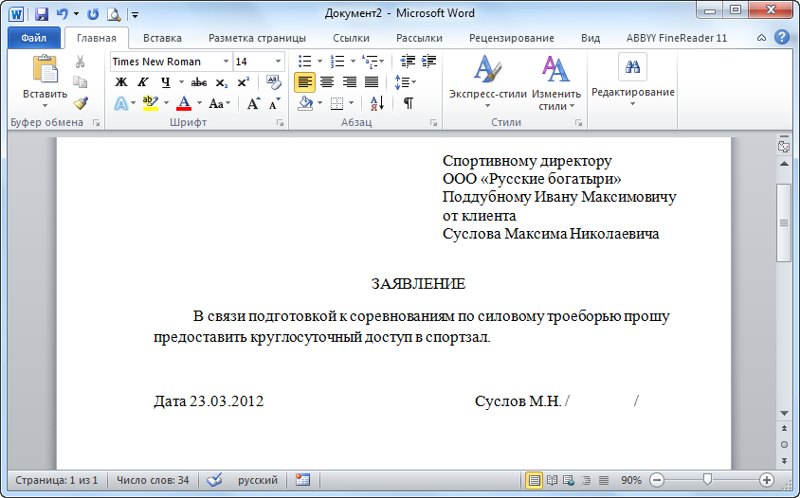
Рисунок 18 -
Далее этот документ следует сохранить как шаблон в папке "%APPDATA%\Microsoft\Шаблоны\". Для этого выбираем "Файл" > "Сохранить как". В имени файла пишем "%APPDATA%" и жмём enter или кнопку "Сохранить". Мы перейдём в скрытую папку (обычно вида c:\Пользователи\Имя пользователя\AppData\Roaming), где хранятся настройки программ:
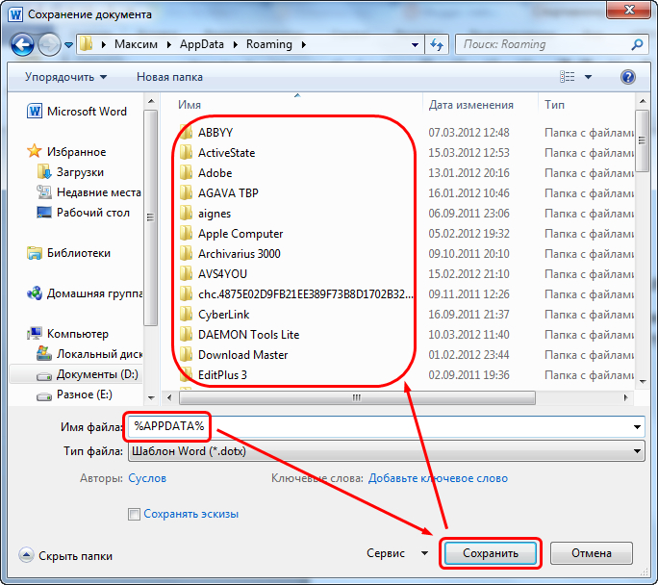
Рисунок 19 -
Далее следует выбрать папки "Micrisoft" и "Шаблоны", указать имя файла шаблона, выбрать тип файла "Шаблон Word (*.dotx)" и нажать сохранить.
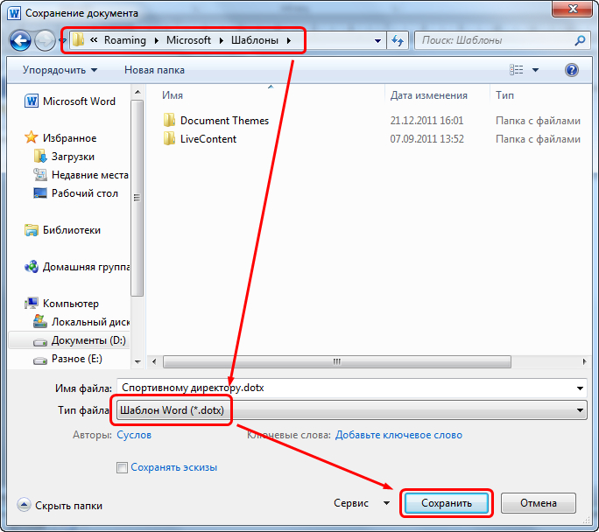
Рисунок 20 -
Теперь документ шаблона можно закрыть.

Как создать документ на основе собственного шаблона

Чтобы создать новый документ на базе собственного шаблона, необходимо выбрать "Файл" > "Создать" > (щёлкаем дважды по) Категория "Мои шаблоны" > Выбираем необходимый шаблон > "ОК".

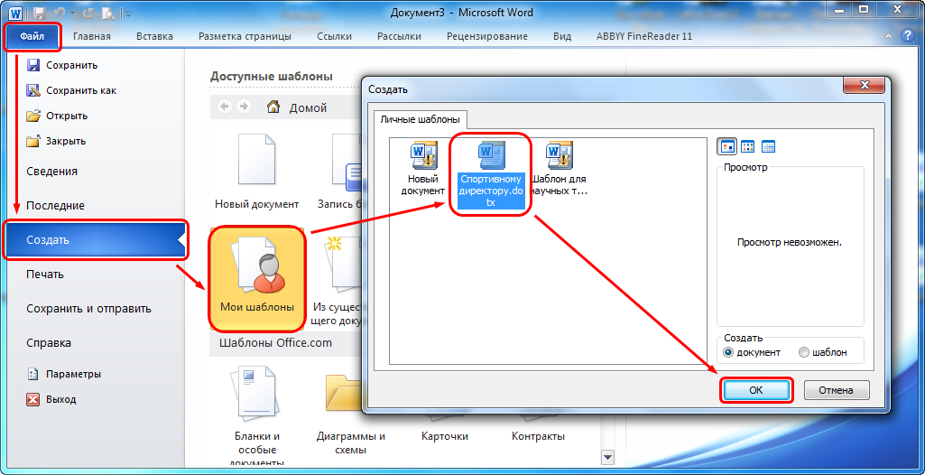
Рисунок 21 -
И документ будет создан. Останется только внести минимальные изменения и сохранить при необходимости.

Как создать документ на основе стандартного шаблона

Необходимо заметить, что в Microsoft Word присутствуют много стандартных шаблонов. К тому же доступна загрузка новых шаблонов из интернет.
Для этого переходим в меню "Файл" > "Создать" > "Образцы шаблонов" и выбираем шаблон по вкусу из множества категорий!
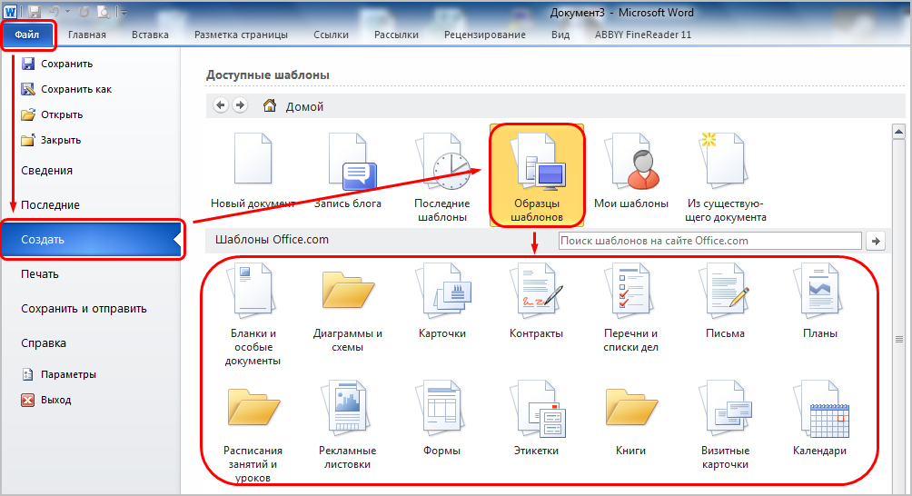
Рисунок 22 -

Как связать документ с существующим шаблоном

Собственно с этого пункта и началось написание статьи. Я вёл документ с заметками, в котором были все необходимые стили, структура и т.д. Создав копию документа, я оставил самое необходимое и решил сохранить как новый шаблон. Но очень хотелось, чтобы начальный документ (с которого всё и началось) был связан с новым шаблоном.
Такая связка позволяет вести единые стили для различных документов, что очень и очень удобно!
Для того чтобы связать документ с существующим шаблоном, переходим в меню "Файл" > "Параметры":
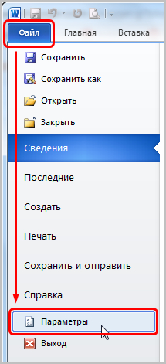
Рисунок 23 -
Затем выбираем "Надстройки" > в списке "Управление" выбираем "Шаблоны" > Нажимаем "Перейти":
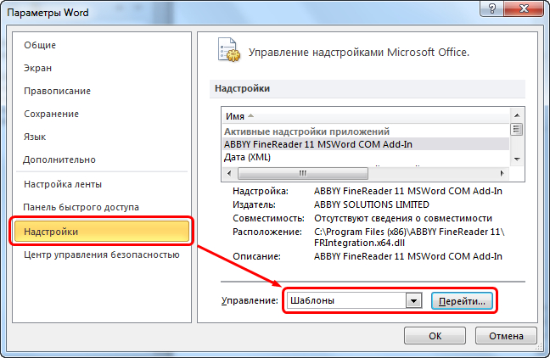
Рисунок 24 -
Затем нажимаем "Присоединить...", выбираем файл шаблона, ставим галочку "Автоматически обновлять стили", а затем нажимаем "ОК".
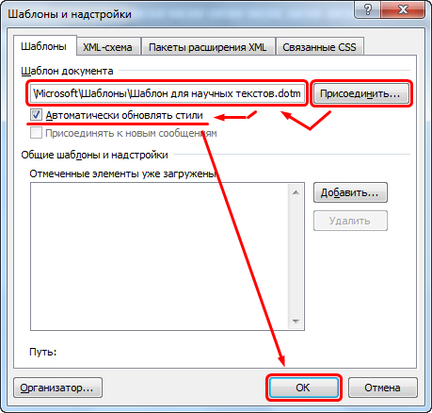
Рисунок 25 -
Теперь документ и шаблон связаны.

P.S. Если не отметить "Автоматически обновлять стили", то стили из шаблона не будут перенесены в документ. Обычно так поступают, если необходимо 1) импортировать стили из шаблона и 2) настроить синхронизацию стилей между документом и шаблоном.

Если нужно просто отформатировать документ, используя стили шаблона, то можно поступить следующим образом:
- Присоединить шаблон, как показано выше.
- Зайти повторно в диалоговое окно "Шаблоны и надстройки" и снять галочку "Автоматически обновлять стили".
Альтернативный метод:
- Создать пустой документ на базе желаемого шаблона.
- Скопировать содержимое исходного документа в буфер.
- Вставить содержимое из буфера в новых документ, связанный с шаблоном.

Если при редактировании документа изменятся стили, то в процессе сохранения будет показано следующее окно:
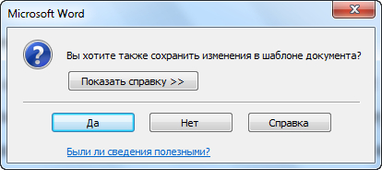
Рисунок 26 -
И Вы должны решить, следует ли обновить шаблон или оставить изменения только в текущем документе.

Выводы
- Если имеется много однотипных документов, то лучше создавать шаблоны, чтобы сэкономить время за счёт использования типовых кусков и использования готовых стилей.
- И, пожалуй, самое важная мысль: при вёрстке больших документов Microsoft Word, их разбивают на несколько меньших по размеру (иначе Word не справляется). А это приводит к вопросу о форматированию и единству стилей. И здесь без шаблонов никак не обойтись.

2.2. «Очистка» текста документа от «мусора»

Когда текст документа формируется из различных источников, оформление скомпонованного документа получается весьма «пестрым». Кроме того, при копировании фрагментов интернет-страниц из браузера или фрагментов текста из других документов, а так же при сканировании и распознавании текста в итоговом документе очень часто помимо различного оформления бывает еще очень много не к месту использованных символов оформления.
Для «очистки» документа от подобного «мусора» необходимо в первую очередь включить режим отображения непечатаемых символов. Этот режим позволяет наглядно видеть некоторые нюансы оформления документа. Далее необходимо выполнить следующие действия, используя инструменты поиска и замены:

- Удалить все мягкие переносы;
Мягкий перенос, обозначающийся значком ¬, используется для указания места для разрыва слова или словосочетания, если оно попадет в конец строки. Например, можно указать, что слово «автоформат» должно быть перенесено как «авто-формат», а не «автофор-мат». Если слово, в которое вставлен мягкий перенос, находится не в конце строки, этот перенос будет виден только при включенном параметре Отобразить все знаки. Чтобы создать мягкий перенос, нужно в нужном месте нажать сочетание клавиш Cntrl+Дефис.
Главная задача переноса слов — эстетическая. Недостатком мягкого переноса является его фиксированность, так что при копировании или форматировании текста перенос остаётся, хотя данный перенос может быть уже не нужен.

1.1 Удалить автоматическую расстановку переносов
На вкладке Разметка страницы в группе Параметры страницы нужно выбирать команду Расстановка переносов, а затем - команду Нет (Рисунок 27).
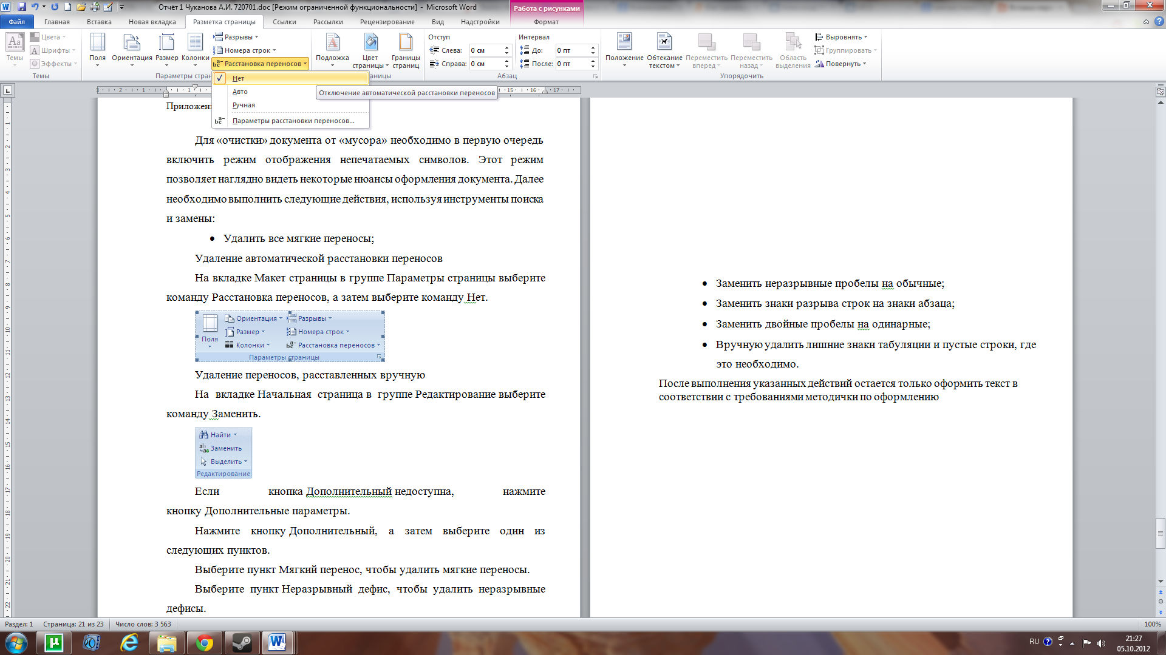
Рисунок 27 – Удаление автоматической расстановки переносов
в MS Word 2010

1.2 Удалить переносы, расставленные вручную
На вкладке Начальная страница в группе Редактирование нужно выбрать команду Заменить (Рисунок 28).
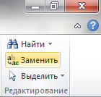
Рисунок 28 - Удаление переносов, расставленных вручную
Нажимаем кнопку Больше, а затем выбираем один из нужных пунктов (Рисунок 29).
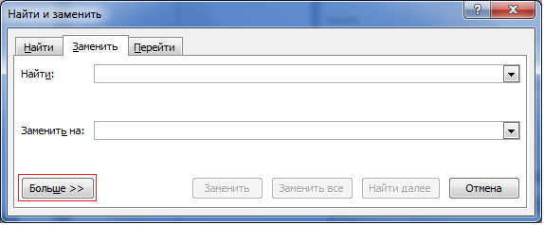
Рисунок 29 – Открытие расширенной версии окна Найти и заменить
Откроем пункт Специальный (Рисунок 30).
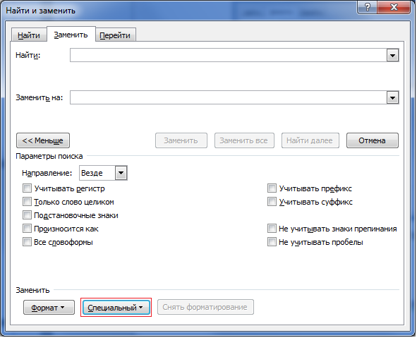
Рисунок 30 – Пункт Специальный
Выберем пункт Мягкий перенос в поле Найти, чтобы удалить мягкие переносы (Рисунок 31).

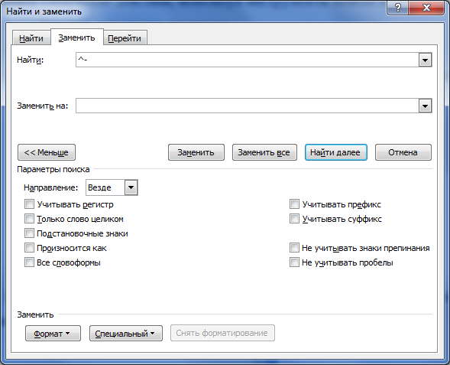
Рисунок 31 – Мягкий перенос в поле Найти
Оставим поле Заменить на пустым (Рисунок 32).
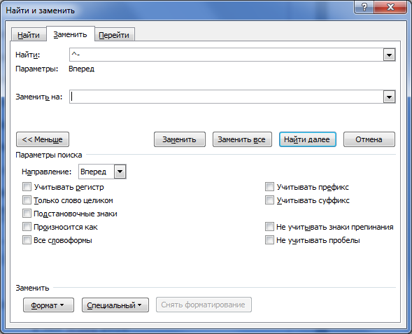
Рисунок 32 – Пустое поле заменить на
Нажмём кнопку Заменить все.

- Заменить неразрывные пробелы на обычные;
При редактировании документов часто возникают ситуации, когда разбивается и переносится на следующую строку информация, которую по правилам правописания недопустимо разрывать (инициалы, нумерация, единицы измерения и т.п.). В этом случае используют неразрывный пробел, предотвращающий нежелательные переносы и разрывы строк.
Он ставится посредством одновременного нажатия Ctrl + Shift + Space bar (пробел).
Если мы посмотрим на непечатаемые знаки, то он изображается в виде маленького кружка:

Недостаток неразрывного пробела состоит в том, что фраза становится единым целым и ни поддаётся никакому форматированию.

В поле Найти выберем пункт неразрывные пробелы.
В поле Заменить на нажмём один раз на пробел.
Нажмём кнопку Заменить все (Рисунок 33).
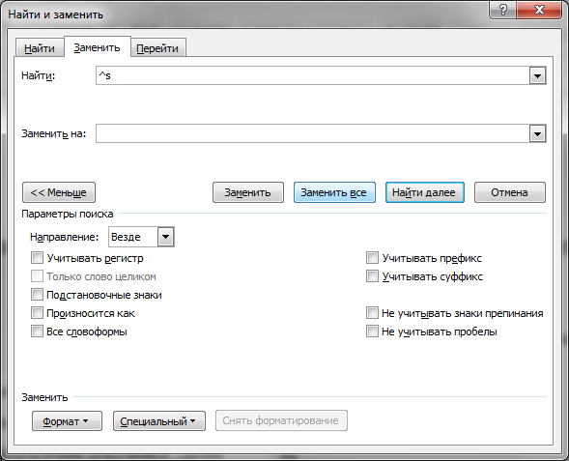
Рисунок 33 - Замена неразрывных пробелов на обычные

3. Заменить знаки разрыва строк на знаки абзаца;
При вставке принудительного разрыва строки текущая строка обрывается, и текст продолжается на следующей строке. Предположим, например, что стиль абзаца включает в себя отступ перед первой строкой. Чтобы избежать появления отступа перед короткими строками текста (например, в написании адреса или в стихотворении), каждый раз, когда нужно начать новую строку, вместо того чтобы нажимать клавишу Enter, можно вставить знак разрыва строки () с помощью сочетания клавиш Shift+Enter.
Данный знак неудобен тем, что при любом форматировании он оставляет текст «стихотворением».
Заменяя знак разрыва строки на знак абзаца (¶) ( вызывается клавишей Enter), можно привести текст к нормальному виду.

В поле Найти выберем пункт разрыв строки.
В поле Заменить на выберем пункт знак абзаца.
Нажмём кнопку Заменить все (Рисунок 34).
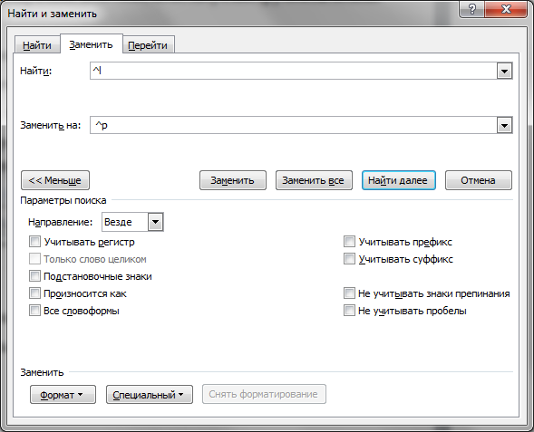
Рисунок 34 - Замена знаков разрыва строк на знаки абзаца

4. Заменить двойные пробелы на одинарные;
Двойной пробел в MS Word не имеет смысла, так как редактор регулирует длину пробела самостоятельно, если выбрано выравнивание по ширине.
Знак пробела обозначается в виде ·.

В поле Найти вводим двойной пробел, в поле Заменить на одиночный пробел.
Нажмём кнопку Заменить все (Рисунок 35).
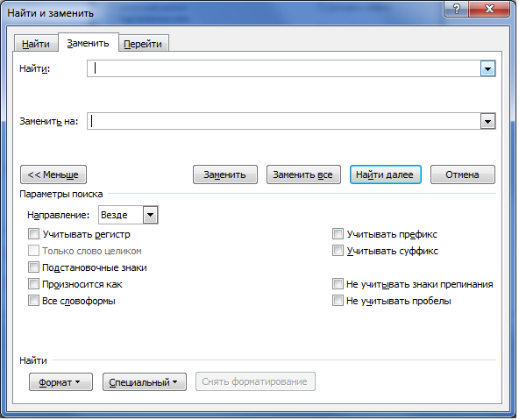
Рисунок 35 - Замена двойных пробелов на одинарные
Важно! Необходимо проводить замену до тех пор, пока Word не сообщит, что число выполненных замен равно 0. Так же необходимо проверять, чтобы в полях Найти и Заменить на действительно были два и один пробел соответственно.

5. Вручную удалить лишние знаки табуляции и пустые строки, где это необходимо.
Нажатие клавиши Tab при вводе текста перемещает курсор ввода и следующий за ним текст на новую позицию табулятора. Выравнивание текста соответствует виду данного табулятора. В тексте появляется непечатаемый символ табуляции →, который отмечает место нажатия клавиши Tab.
Ранее знаки табуляции использовали для упрощения форматирования документа (отступа на первой строке к примеру) и создания таблиц, но начиная с Word 2003 табуляцию в основном используют при нумерации.
Пустые строки для визуального выделения частей текста, но при неправильном применении они могут превратить текст в набор строк.
Необходимо вручную удалять лишние знаки табуляции и пустые строки, так как полное удаление данных знаков нанесёт не меньший вред тексту, чем наличие лишних знаков.

После выполнения указанных действий остается только оформить текст в соответствии с требованиями методички по оформлению [1].

3. Объекты исследования, оборудование, материалы и наглядные пособия

Объектом исследования являются возможности Microsoft Word 2010 по оформлению различных элементов текстовой информации.
Необходимое оборудование: персональный компьютер с операционной системой Microsoft Windows 7 и Microsoft Word версии 2010.
Материалы и наглядные пособия: не требуются.

4. Задание на работу

Задание 1. Выполните реферат на тему в соответствии со своим номером варианта (уточнить у преподавателя) в MS Word 2010.
- Современные ИС документооборота
- Экономический эффект и эффективность процессов автоматизации
- Программные продукты фирмы 1С для бизнеса
- Современные решения на базе 1С для зарубежных стран
- 1С: Деньги 8
- Программные продукты «Парус»
- Программные продукты «Галактика»
- Программы бухгалтерской и налоговой отчетности
- ЭкспрессАудит
- СПС Кодекс
- MS Visio
- MS One Note
- Audit Expert
- Sales Expert
- Business Plan Expert
- Prime Expert
- Особенности современного рынка ПО в мире и в РФ
- Особенности ценообразования ПО
- CASE системы
- Программная инженерия
- Реинжиниринг ПО
- Экстремальное программирование
- Управление разработкой ПО
- Современные тенденции в развитии аппаратного обеспечения
- Современные тенденции в развитии ПО
- Перспективы и направления развития ИС
- Коммерческое и бесплатное ПО
- ИС для Linux-систем
- Электронные СМИ
- Электронные версии периодических печатных изданий
- Современные системы передачи данных
- Современные сменные носители данных
- Современные ИС в рекламе
- Современные средства беспроводной передачи данных
- Статистические ИС для экономиста
- Математические ИС для экономиста
- Современные аппаратные средства проведения презентаций
- Роль информации в современном обществе
- Конкуренция на рынке ПО
- Проблема пиратства (ПО) в мире и в РФ
- Программные средства обеспечения информационной безопасности
- Аппаратные средства обеспечения информационной безопасности
- Современные сетевые технологии
- Современные средства мобильной связи и их роль в современном мире и бизнесе
- Современные мультимедийные технологии
- Современные flash-технологии
- Современные системы редактирования текста (текстовые процессоры, редакторы)
- Современные табличные процессоры (редакторы)
- Современные системы создания электронных презентаций
- Современные интернет-технологии для экономиста
- Современные технологии поиска информации в сети Интернет
- Эргономика современного рабочего места оператора ПК
- Эргономика современного ПО
- Современные технологии сканирования и распознавания текста
- Современные технологии с использованием голоса
- Системы искусственного интеллекта
- Эволюционное развитие информационной модели управления (западные стандарты)
- Системы планирования материальных ресурсов (MRP - системы)
- Системы планирования производственных ресурсов (мощностей) (CRP - системы)
- Системы планирования производственных ресурсов (MRP II - системы)
- Системы планирования ресурсов в масштабе предприятия (ERP - системы)
- Системы управления взаимоотношениями с клиентами и партнерами (CRM - системы)
- Системы управления внешними и внутренними ресурсами предприятия (SCM - системы)
- Системы планирования ресурсов с синхронизацией действий покупателя с внутренней системой планирования и управления на предприятии (CSRP - системы)
- Обзор и сравнительный анализ современных ОС
- Государство и современные информационные технологии
- Персональные информационные менеджеры (ПИМ)
- Компьютерные деловые игры: сущность, примеры и сферы применения
- Современные технологии интернет-трейдинга
- Технологии современного интернет-банкинга
- Электронные книги (программная и аппаратная часть)
- Информационные технологии тайм-менеджмента для экономиста
- Российский рынок систем управления взаимоотношениями с клиентами и партнерами (CRM - систем)
- Системы кодирования информации. Штриховое кодирование
- Современные планшетные компьютеры
- Современные периферийные устройства ПК
- Облачные технологии: сущность, особенности, сферы применения
- Современные технологии работы удаленного офиса
- Современные технологии работы с персональными данными в РФ
- Операционная система Microsoft Windows 10
- Российское законодательство в области защиты информации
- Операционные системы семейства Linux: обзор, особенности, сравнение
- Современные социальные сети, их роль и место в обществе и бизнесе
- Современные 3D-технологии (в изображении и печати)
- Современное бесплатное (альтернативное) ПО: обзор, возможности, особенности
- Мобильные решения фирмы 1С и ее партнеров для бизнеса
- Технология NFC: сущность, особенности, сферы применения
- Современные тенденции развития мобильных устройств
- Яндекс: современные технологии и продукты, положение на рынке
- Значение, роль и место информационных систем и технологий в современном процессе обучения
- Большие данные
- Интернет вещей
- Система распределенного реестра (блокчейн)
- Промышленные интернет
- Виртуальная реальность
- Электронное правительство
- Умный город
- Национальная программа «Цифровая экономика Российской Федерации»
- Индустрия 4.0
- Дополненная реальность
- Адаптивные технологии в строительстве
- Бизнес-модель B2B (Business-to-Business) — «взаимоотношения между коммерческими организациями»
- Бизнес-модель B2C (Business-to-Consumer) — «взаимоотношения между коммерческой организацией и потребителями»
- Бизнес-модель B2E (Business-to-Employee) — «взаимоотношения между коммерческими организациями и сотрудниками (наёмными рабочими)»
- Бизнес-модель B2G (Business-to-Government) — «взаимоотношения между организацией и правительством»
- Бизнес-модель B2O (Business-to-Operator) — «взаимоотношения между организацией и оператором связи»
- Бизнес-модель C2A (Consumer-to-Administration) — «взаимоотношения между потребителями и администраторами»
- Бизнес-модель C2B (Consumer-to-business) — «взаимоотношения между потребителями и коммерческими организациями»
- Бизнес-модель C2C (Consumer-to-Consumer) — «взаимоотношения между потребителями».
- Бизнес-модель A2A (Administration-to-Administration) — «взаимоотношения между администрациями»
- Бизнес-модель A2B (Administration-to-Business) — «взаимоотношения между администрацией и коммерческими организациями»
- Бизнес-модель A2C (Administration-to-Consumer) — «взаимоотношения между администрацией и потребителями»
- Бизнес-модель D2C (Decentralized-to-Consumer) — «децентрализованные взаимоотношения на основе Блокчейн-технологии между потребителями»
- Бизнес-модель G2B (Government-to-Business) — «взаимоотношения между правительством и организацией»
- Бизнес-модель P2P (Peer-to-Peer) — «взаимоотношения между лицами»
Материалы по указанным темам можно найти в сети Интернет (статья, публикация и т.д.), в печатном виде (учебник, монография, периодическое издание и т.д.). Обязательно должно быть несколько различных источников! Очистите скомпонованный материал от различного «мусора» в оформлении. Выполните оформление этого текста в соответствии с требованиями методических указаний по оформлению [1]. Текст обязательно должен содержать заголовки, текстовую информацию, список, рисунок, формулу, таблицу. В тексте обязательно должно быть несколько пунктов и подпунктов. Создайте свой стиль для основного текста работы и используйте его при оформлении. В названии вашего стиля укажите свою фамилию с инициалами и номер группы, например «Основной текст Иванова А.К. гр.720181».
Задание 2. Составьте список литературы для текста из Задания 1 и оформите его в соответствии с требованиями методички по оформлению [1]. В список обязательно включите данные методические указания, методические указания по оформлению и те источники, в том числе и электронные ресурсы Интернет, откуда был взят материал при выполнении Задания 1. Так же должен быть минимум один источник по работе с MS Word 2010.
Задание 3. Опишите (так же в MS Word 2010) свои действия по выполнению Задания 1. Как вы выполняли те или иные действия по оформлению доклада, какими инструментами MS Word 2010 пользовались. Обязательно используйте скриншоты! Оформление данного описания так же выполняется в соответствии с требованиями методических указаний по оформлению [1].

5. Порядок выполнения работы

- Ознакомиться с целью и задачами работы (п.1).
- Ознакомиться с объектами исследования, оборудованием, материалами и наглядными пособиями (п.3).
- Ознакомиться с заданием на работу (п.4).
- Ознакомиться с содержанием отчета (п.6).
- Ознакомиться с теоретическими положениями (п.2).
- Используя полученные в п.2 знания и навыки выполнить задания на работу (п.4).
- Оформить отчет в соответствии с требованиями (п.6).

6. Содержание отчета

Отчет о выполнении лабораторной работы выполняется в виде документа Microsoft Word. Показывается преподавателю в электронном виде. Имя файла отчета должно иметь следующий вид: №группы_ФамилияИО_ИСЭ_ЛР1.docx. Например: 720761_ИвановАС_ИСЭ_ЛР1.docx.
Отчет должен содержать: титульный лист (образец оформления предоставлен в Приложении 1), содержание, введение, основную часть (текст реферативной работы из Задания 1), заключение, список литературы (Задание 2), приложение (описание действий из Задания 3). Введение и заключение выполняется по тематике лабораторной работы, а не по материалам реферативной части (основной части).
Оформление отчета выполняется в соответствии с требованиями методических указаний по оформлению [1]. При оформлении обязательно использовать созданный в Задании 1 стиль (должен быть интегрирован в документ отчета).

Список рекомендуемой литературы.

- Бельская Е.В., Огнянович А.В. Методические указания по оформлению контрольно-курсовых, курсовых, выпускных квалификационных и дипломных работ. Тула, ТулГУ, 2019.
- Кэтрин Мюррей Первый взгляд на Microsoft Office 2010. Microsoft Press, 2010г.200с.
- Васильев А. А., Стоцкий Ю А, Телина И. С. Office 2010. Самоучитель. СПб.: Питер, 2011г. 432с.
- Справка Microsoft: http://support.microsoft.com/?ln=ru

Рассмотрено на заседании Нормоконтролер
кафедры ФиМ кафедры ФиМ
“___”__________ 2021 г. ____________ Е.В. Бельская
Протокол ____
от “___”_________2021 г.
__________А.Л. Сабинина

ПРИЛОЖЕНИЕ 1.
Образец оформления титульного листа ЛР

Министерство науки и высшего образования Российской Федерации
Федеральное государственное бюджетное образовательное
учреждение высшего образования
«Тульский государственный университет»

Институт Права и управления
Кафедра «Финансы и менеджмент»

Информационные системы в экономике

ОТЧЕТ
о выполнении лабораторной работы № 1
Оформление документации в Microsoft Word
на тему № ___
«________________________________________________»

Выполнил: студент__ гр. ______ _________________
^{(Фамилия И.О.)}
Проверил: __________________ _________________
^{(Должность)} ^{(Фамилия И.О.)}

Тула 202_

